О проекте Указа Президента Республики Казахстан "О внесении изменений и дополнения в Указ Президента Республики Казахстан от 15 сентября 2017 года № 549 "Об утверждении описания знамени и символа ведомства уполномоченного органа в сфере гражданской защиты, знамен территориальных подразделений и организаций образования ведомства"
Постановление Правительства Республики Казахстан от 7 сентября 2021 года № 618.
Правительство Республики Казахстан ПОСТАНОВЛЯЕТ:
внести на рассмотрение Президента Республики Казахстан проект Указа Президента Республики Казахстан "О внесении изменений и дополнения в Указ Президента Республики Казахстан от 15 сентября 2017 года № 549 "Об утверждении описания знамени и символа ведомства уполномоченного органа в сфере гражданской защиты, знамен территориальных подразделений и организаций образования ведомства".
Премьер-Министр  Республики Казахстан | А. Мамин
О внесении изменений и дополнения в Указ Президента Республики Казахстан от 15 сентября 2017 года № 549 "Об утверждении описания знамени и символа ведомства уполномоченного органа в сфере гражданской защиты, знамен территориальных подразделений и организаций образования ведомства"
ПОСТАНОВЛЯЮ:
1. Внести в Указ Президента Республики Казахстан от 15 сентября 2017 года № 549 "Об утверждении описания знамени и символа ведомства уполномоченного органа в сфере гражданской защиты, знамен территориальных подразделений и организаций образования ведомства" следующие изменения и дополнение:

заголовок изложить в следующей редакции:
"Об утверждении описания знамени и символа уполномоченного органа в сфере гражданской защиты, знамен территориальных подразделений и организаций образования уполномоченного органа в сфере гражданской защиты, боевых знамен воинских частей гражданской обороны";

пункт 1 изложить в следующей редакции:
"1. Утвердить прилагаемые описания:
1) знамени уполномоченного органа в сфере гражданской защиты;
2) символа уполномоченного органа в сфере гражданской защиты;
3) знамен территориальных подразделений уполномоченного органа в сфере гражданской защиты;
4) знамен организаций образования уполномоченного органа в сфере гражданской защиты;
5) боевых знамен воинских частей гражданской обороны.";

описание знамени ведомства уполномоченного органа в сфере гражданской защиты, утвержденное вышеназванным Указом, изложить в новой редакции согласно приложению 1 к настоящему Указу;

описание символа ведомства уполномоченного органа в сфере гражданской защиты, утвержденное вышеназванным Указом, изложить в новой редакции согласно приложению 2 к настоящему Указу;

описание знамен территориальных подразделений ведомства уполномоченного органа в сфере гражданской защиты, утвержденное вышеназванным Указом, изложить в новой редакции согласно приложению 3 к настоящему Указу;

описание знамен организаций образования ведомства уполномоченного органа в сфере гражданской защиты, утвержденное вышеназванным Указом, изложить в новой редакции согласно приложению 4 к настоящему Указу;
дополнить описанием боевых знамен воинских частей гражданской обороны согласно приложению 5 к настоящему Указу.
2. Настоящий Указ вводится в действие по истечении десяти календарных дней после дня его первого официального опубликования.
Президент  Республики Казахстан | К. Токаев
Приложение 1
к Указу Президента
Республики Казахстан
от 7 сентября 2021 года № 618
УТВЕРЖДЕНО
Указом Президента
Республики Казахстан
от 15 сентября 2017 года № 549
Описание
знамени уполномоченного органа в сфере гражданской защиты
Знамя уполномоченного органа в сфере гражданской защиты состоит из двухстороннего полотнища, древка и шнура с кистями.
Полотнище знамени прямоугольное, размерами: по длине 200 см, по ширине 100 см, изготавливается из сложенного вдвое голубого шелкового фая и по краям с трех сторон обшивается золотистой шелковой бахромой.
На лицевой стороне в середине полотнища нашит золотистым шелком контур Государственного Герба Республики Казахстан, размер изображения по высоте 50 см. По верхнему краю полотнища вышита золотистым шелком надпись "ҚАЗАҚСТАН РЕСПУБЛИКАСЫ", а по нижнему – "ОТАН ҮШІН", высота букв надписи – 7,5 см.
На обратной стороне полотнища в центре – стилизованный контур земного шара со вписанными в него "розой ветров" и международным знаком гражданской обороны (голубой треугольник, вписанный в круг оранжевого цвета), под стилизованным контуром земного шара – парящий орел, а по нижнему краю надпись – "ҚАЗАҚСТАН РЕСПУБЛИКАСЫ ТӨТЕНШЕ ЖАҒДАЙЛАР МИНИСТРЛІГІ". Размер букв надписи – 6 см. Над стилизованным контуром земного шара золотым шелком вышита надпись: "МІНДЕТ, АБЫРОЙ, ЕРЛІК". Высота букв надписи – 7,5 см.
С левого края лицевой стороны полотнища имеется отверстие для вдевания его на древко, диаметр отверстия – 4 см. Вдоль древка с обеих сторон полотнища расположена вертикальная полоса с национальным орнаментом.
Древко знамени деревянное, круглого сечения, диаметром 4 см, длиной 250 см. Древко окрашено в темно-коричневый цвет, лакировано и имеет на нижнем конце металлическое кольцо, а на верхнем – золотистого цвета фигурный наконечник.
Шнур знамени крученый, изготовлен из золотистого шелка, с двумя кистями по краям. Длина шнура – 270-285 см.
Изображение знамени уполномоченного органа в сфере гражданской защиты установлено согласно приложению к настоящему описанию.
ПРИЛОЖЕНИЕ
к описанию знамени
уполномоченного органа
в сфере гражданской защиты

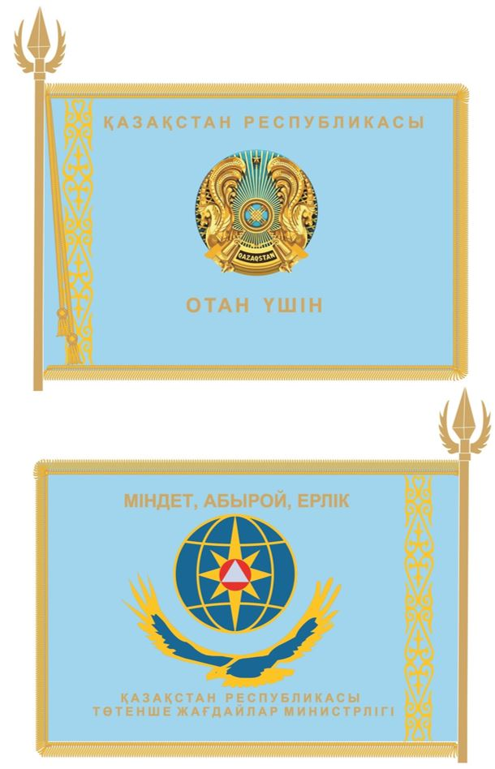

Приложение 2
к Указу Президента
Республики Казахстан
от 7 сентября 2021 года № 618
УТВЕРЖДЕНО
Указом Президента
Республики Казахстан
от 15 сентября 2017 года № 549
Описание
символа уполномоченного органа в сфере гражданской защиты
Символ уполномоченного органа в сфере гражданской защиты представляет собой семиугольную звезду с вписанным в него кругом голубого цвета, обрамленным красной полосой. По обрамлению круга буквами цвета золота сверху написано "ҚАЗАҚСТАН", слева направо "ТӨТЕНШЕ ЖАҒДАЙЛАР МИНИСТРЛІГІ" с национальным орнаментом, по обрамлению внутри круга написано "АР-НАМЫС ПЕН БОРЫШ – ОТАН ҚЫЗМЕТІНЕ!". В центре круга – изображение стилизованного контура земного шара с вписанными в него "розой ветров" и международным знаком гражданской обороны (голубой треугольник, вписанный в круг оранжевого цвета). Под контуром земного шара – контур парящего орла, ниже красными буквами аббревиатура "ТЖМ". Изображения "розы ветров" и орнамента, контуров надписи: "АР-НАМЫС ПЕН БОРЫШ – ОТАН ҚЫЗМЕТІНЕ!", аббревиатуры "ТЖМ", земного шара и орла – цвета золота. Пространство внутри контуров земного шара и орла – синего цвета.
Изображение символа уполномоченного органа в сфере гражданской защиты установлено согласно приложению к настоящему описанию.
ПРИЛОЖЕНИЕ
к описанию символа
уполномоченного органа
в сфере гражданской защиты

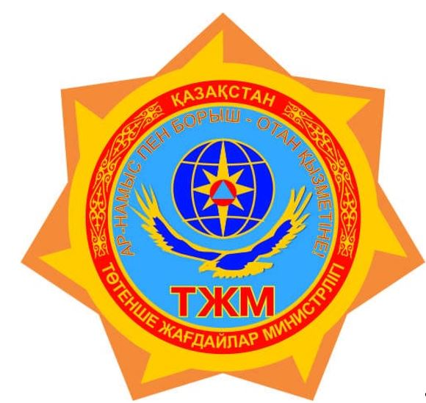

Приложение 3
к Указу Президента
Республики Казахстан
от 7 сентября 2021 года № 618
УТВЕРЖДЕНО
Указом Президента
Республики Казахстан
от 15 сентября 2017 года № 549
Описание
знамен территориальных подразделений уполномоченного органа в сфере гражданской защиты
Знамя территориального подразделения уполномоченного органа в сфере гражданской защиты состоит из двухстороннего полотнища, древка и шнура с кистями.
Полотнище знамени прямоугольное, размерами: по длине 200 см, по ширине 100 см, изготавливается из сложенного вдвое голубого шелкового фая и по краям с трех сторон обшивается золотистой шелковой бахромой.
На лицевой стороне в середине полотнища нашит золотистым шелком контур Государственного Герба Республики Казахстан, размер изображения по высоте 50 см. По верхнему краю полотнища вышита золотистым шелком надпись "ҚАЗАҚСТАН РЕСПУБЛИКАСЫ", а по нижнему – "ОТАН ҮШІН", высота букв надписи – 7,5 см.
На обратной стороне полотнища в центре – стилизованный контур земного шара со вписанными в него "розой ветров" и международным знаком гражданской обороны (голубой треугольник, вписанный в круг оранжевого цвета), под стилизованным контуром земного шара – парящий орел, а по нижнему краю надпись наименования территориального подразделения уполномоченного органа в сфере гражданской защиты на государственном языке. Размер букв надписи – 6 см. В зависимости от количества слов, входящих в наименование территориального подразделения уполномоченного органа в сфере гражданской защиты, размер букв может быть уменьшен до 4 см. Над стилизованным контуром земного шара золотым шелком вышита надпись: "МІНДЕТ, АБЫРОЙ, ЕРЛІК". Высота букв надписи – 7,5 см.
С левого края лицевой стороны полотнища имеется отверстие для вдевания его на древко, диаметр отверстия – 4 см. Вдоль древка с обеих сторон полотнища расположена вертикальная полоса с национальным орнаментом.
Древко знамени деревянное, круглого сечения, диаметром 4 см, длиной 250 см. Древко окрашено в темно-коричневый цвет, лакировано и имеет на нижнем конце металлическое кольцо, а на верхнем – золотистого цвета фигурный наконечник.
Шнур знамени крученый, изготовлен из золотистого шелка, с двумя кистями по краям. Длина шнура – 270-285 см.
Изображение знамен территориальных подразделений уполномоченного органа в сфере гражданской защиты установлено согласно приложению к настоящему описанию.
ПРИЛОЖЕНИЕ
к описанию знамен
территориальных подразделений
уполномоченного органа в сфере
гражданской защиты

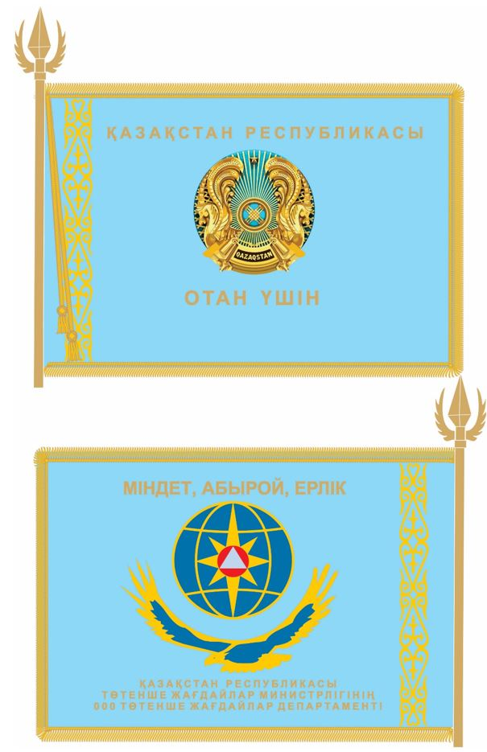

Приложение 4
к Указу Президента
Республики Казахстан
от 7 сентября 2021 года № 618
УТВЕРЖДЕНО
Указом Президента
Республики Казахстан
от 15 сентября 2017 года № 549
Описание
знамен организаций образования уполномоченного органа в сфере гражданской защиты
Знамя организации образования уполномоченного органа в сфере гражданской защиты состоит из двухстороннего полотнища, древка и шнура с кистями.
Полотнище знамени прямоугольное, размерами: по длине 200 см, по ширине 100 см, изготавливается из сложенного вдвое голубого шелкового фая и по краям с трех сторон обшивается золотистой шелковой бахромой.
На лицевой стороне в середине полотнища нашит золотистым шелком контур Государственного Герба Республики Казахстан, размер изображения по высоте 50 см. По верхнему краю полотнища вышита золотистым шелком надпись "ҚАЗАҚСТАН РЕСПУБЛИКАСЫ", а по нижнему – "ОТАН ҮШІН", высота букв надписи – 7,5 см.
На обратной стороне полотнища в центре – стилизованный контур земного шара со вписанными в него "розой ветров" и международным знаком гражданской обороны (голубой треугольник, вписанный в круг оранжевого цвета), под стилизованным контуром земного шара – парящий орел, а по нижнему краю надпись наименования организации образования уполномоченного органа в сфере гражданской защиты на государственном языке. Размер букв надписи – 6 см. В зависимости от количества слов, входящих в наименование организации образования уполномоченного органа в сфере гражданской защиты, размер букв может быть уменьшен до 4 см. Над стилизованным контуром земного шара золотым шелком вышита надпись: "МІНДЕТ, АБЫРОЙ, ЕРЛІК". Высота букв надписи – 7,5 см.
С левого края лицевой стороны полотнища имеется отверстие для вдевания его на древко, диаметр отверстия – 4 см. Вдоль древка с обеих сторон полотнища расположена вертикальная полоса с национальным орнаментом.
Древко знамени деревянное, круглого сечения, диаметром 4 см, длиной 250 см. Древко окрашено в темно-коричневый цвет, лакировано и имеет на нижнем конце металлическое кольцо, а на верхнем – золотистого цвета фигурный наконечник.
Шнур знамени крученый, изготовлен из золотистого шелка, с двумя кистями по краям. Длина шнура – 270-285 см.
Изображение знамен организаций образования уполномоченного органа в сфере гражданской защиты установлено согласно приложению к настоящему описанию.
ПРИЛОЖЕНИЕ
к описанию знамен организаций
образования уполномоченного
органа в сфере гражданской защиты

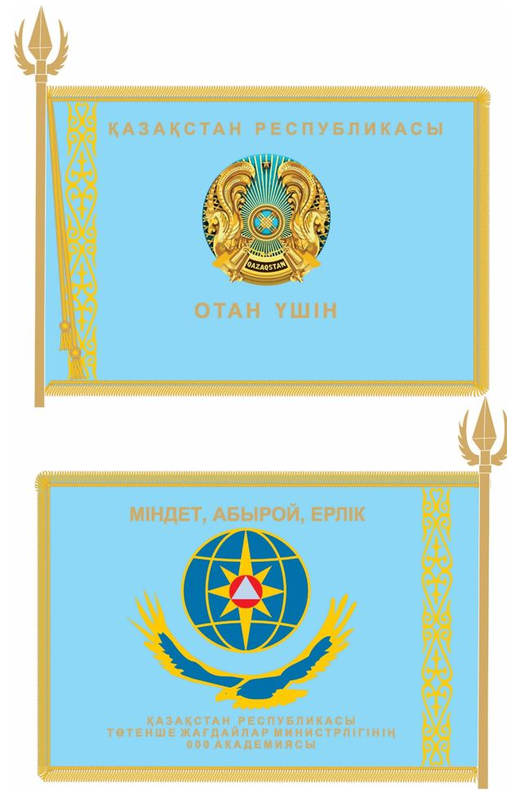

Приложение 5
к Указу Президента
Республики Казахстан
от 7 сентября 2021 года № 618
Описание
боевых знамен воинских частей гражданской обороны
Боевое знамя воинской части гражданской обороны состоит из двухстороннего полотнища, древка и шнура с кистями.
Полотнище знамени прямоугольное, размерами: по длине 145 см, по ширине 115 см, изготавливается из сложенного вдвое голубого шелкового фая и по краям с трех сторон обшивается золотистой шелковой бахромой.
На лицевой стороне в середине полотнища нашит золотистым шелком контур Государственного Герба Республики Казахстан, размер изображения по высоте 50 см. По верхнему краю полотнища вышита золотистым шелком надпись "ҚАЗАҚСТАН РЕСПУБЛИКАСЫ", а по нижнему – "ОТАН ҮШІН", высота букв надписи – 7,5 см.
На обратной стороне полотнища в центре вышита пятиконечная звезда из шелка цвета бордо с расположенным в центре вышитым золотистым шелком контур солнца с лучами, под которым – парящий орел. По верхнему краю полотнища золотым шелком вышита надпись: "МІНДЕТ, АБЫРОЙ, ЕРЛІК", а по нижнему – номер и наименование воинской части на государственном языке. Размер цифр по высоте – 10 см, размер букв надписи – 7,5 см. В зависимости от количества слов, входящих в наименование воинской части, размер цифр может быть уменьшен до 6 см, а размер букв – до 4,5 см.
С левого края лицевой стороны полотнища имеется отверстие для вдевания его на древко, диаметр отверстия – 4 см.
Древко боевого знамени деревянное, круглого сечения, диаметром 4 см, длиной 250 см. Древко окрашено в темно-коричневый цвет, лакировано и имеет на нижнем конце металлическое кольцо, а на верхнем – золотистого цвета фигурный наконечник.
Шнур боевого знамени крученый, изготовлен из золотистого шелка, с двумя кистями по краям. Длина шнура – 270-285 см.
Изображение боевых знамен воинских частей гражданской обороны установлено согласно приложению к настоящему описанию.
ПРИЛОЖЕНИЕ
к описанию боевых знамен
воинских частей гражданской обороны

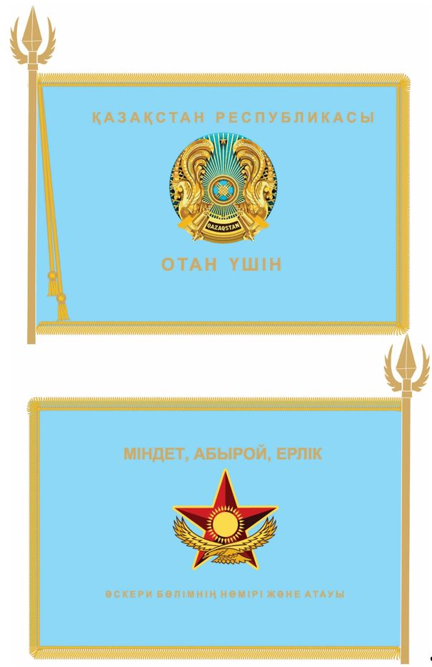

© 2012. РГП на ПХВ «Институт законодательства и правовой информации Республики Казахстан» Министерства юстиции Республики Казахстан

